Преподаватель Танчик Е. А

Задания на 19.06. 2020.
Гр. 15 Задания для дистанционного обучения по дисциплине:
«Математика: алгебра и начала математического анализа; геометрия».
Здравствуйте, уважаемые обучающиеся.
Тема нашего урока: примеры функциональных зависимостей в реальных процессах и явлениях (1 урок).
Для освоения данной темы нам необходимо составить конспект.
Процесс развития ребенка.
Давайте рассмотрим процесс развития ребенка на протяжении первых пяти месяцев жизни и запишем данные в таблицу. В результате этого получим:
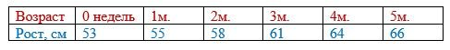
А теперь давайте по оси ОУ направим рост ребенка, а по оси ОХ его возраст. В результате расстановки и соединения получившихся точек получим:
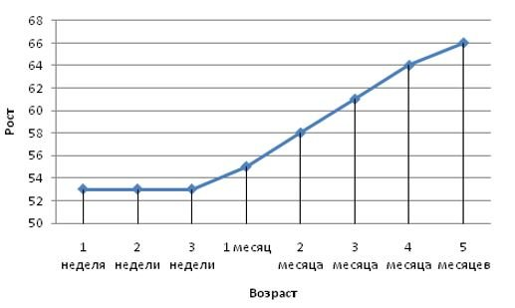
Кардиограмма сердца.
Достаточно ярким примером функциональной зависимости является кардиограмма сердца. Она показывает интенсивность и частоту сокращений сердечной мышцы во времени.

Плавление льда.
А теперь давайте рассмотрим пример из физики. Представьте себе, что лед нагревают до температуры плавления, затем без изменения температуры происходит разрушения кристаллической решетки, то есть он начинает плавиться. После этого воду начинают нагревать до более высокой температуры, а затем начинается обратный процесс.
Все вышеописанное можно проиллюстрировать на графике:

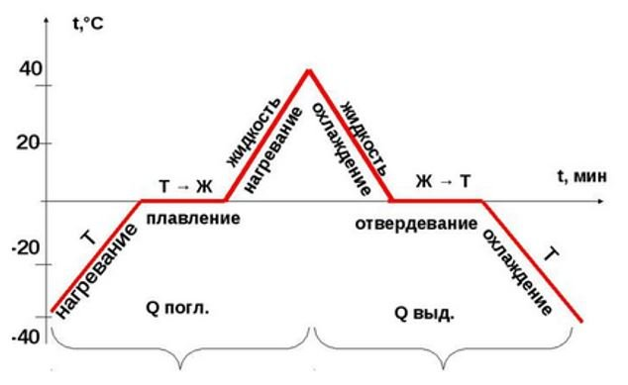
Вот наглядный пример функциональной зависимости в реальном физическом процессе.
Выполните работу в тетради, сфотографируйте ее и отправьте мне на электронную почту.

Тема нашего урока: арифметические операции над функциями (1 урок).
Для освоения данной темы нам необходимо:
1) изучите материал учебника (стр.131 п. 2);
2) перечертите график «Сложение функций» (стр.131);
Выполните работу в тетради и пришлите мне на электронную почту.
Рекомендуемая литература:
1) Математика : алгебра и начала математического анализа, геометрия : учеб. Для студ. Учреждений сред. проф. Образования / М. И. Башмаков.М. : Издательский центр «Академия». 2016.—256 с.
https://obuchalka.org/20180713101909/matematika-algebra-i-nachala-matematicheskogo-analiza-geometriya-bashmakov-m-i-2017.html

С уважением, Танчик Е. А.

